Отчет по лабораторной работе № 1

Проверка технического состояния датчиков системы впрыска

Цель работы Сформировать умение проверять техническое состояние датчиков системы впрыска.

Оснащение рабочего места Лабораторный стенд «Система питания двигателя с распределенным впрыском топлива».

1. Назовите датчики, входящие в систему впрыска
2. Объясните, назначение датчика положения коленчатого вала автомобиля в функционировании системы впрыска топлива
3. Поясните, роль датчика массового расхода воздуха в функционировании системы впрыска топлива
4. Объясните, как меняется выходной сигнал датчика массового расхода воздуха при изменении поступающего воздуха
5. Опишите устройство датчика массового расхода воздуха, изображенного на рисунке

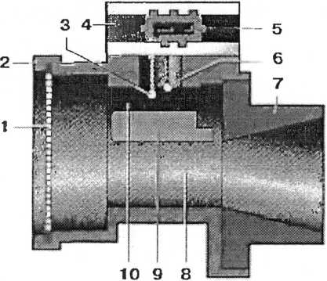

1. Пользуясь методическими рекомендациями произвести проверку технического состояния датчика вращения коленчатого вала и полученные результаты занести в таблицу 1.

Таблица 1 - Результаты проверки технического состояния датчика вращения коленчатого вала

|  |  |
| --- | --- |
| Частота вращения коленчатого вала | Значение сигнала |
| 500 |  |
| 1500 |  |
| 2000 |  |
| 2500 |  |
| 3500 |  |

6. Используя данные сканера «Сканматик» изобразить о сциллограммы при различных частотах вращения коленчатого вала

|  |  |
| --- | --- |
| 500 |  |
| 1500 |  |
| 2000 |  |
| 2500 |  |
| 3500 |  |

6. Пользуясь методическими рекомендациями провести проверку технического -состояния датчика массового расхода воздуха и полученные результаты занести в таблицу 2.

Таблица 2 - Результаты проверки технического состояния датчика массового расхода воздуха

|  |  |  |
| --- | --- | --- |
| Положение регулятора вакуумного насоса | Выходное напряжение | Массовый расход |
| 0 |  |  |
| 1/4 |  |  |
| 1/2 |  |  |
| 3/4 |  |  |
| 1 |  |  |

1. По данным таблицы 2 построить график изменения массового расхода от выходного напряжения.

Вывод

*Учебные пособия:*

1. Савич, Е.Л. Легковые автомобили / Е.Л. Савич. Минск, 2013.
2. Савич, Е.Л. Техническое обслуживание и ремонт легковых автомобилей / Е.Л. Савич, М.М. Болбас, В.К. Ярошевич. М., 2002.
3. Соснин, Д.А. Электрооборудование и системы бортовой автоматики современных легковых автомобилей / Д.А. Соснин. М., 2015.

Выполнил:

(подпись) ФИО

Проверил:

(подпись) ФИО